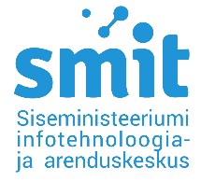

Mustamäe Spa OÜ
info@elamusbowling.ee
Meie 02.12.2025 nr 7-4/128-1

Garantiikiri

Seoses 03.12.2025 toimuva meeskonnaüritusega garanteerime arve tasumise osutatud teenuste eest summas kuni 400€ ilma käibemaksuta.
Palume arvele märkida maksetähtajaks 14 päeva ning edastada arve e-arve formaadis Fitek AS kaudu (www.fitek.ee), samuti palume arvele märkida kontaktisiku nimi.

Lugupidamisega

(allkirjastatud digitaalselt)

Triin Kostabi
personalijuht

Daisy Tarum, daisy.tarum@smit.ee

